之前一直使用hbuilder居多，因为一个好用的功能就是有内置的服务器，打开页面一般是：

IMG_256

而用sublime的右键用浏览器打开是这样的：   
IMG_257

想要用本地服务器打开的话，需要用插件：sublime server   
要做的工作有：   
1.安装sublime server插件.   
由于之前没有安装Pockage Control，所以先安装这个东西，有了这个安插件就很容易了：   
首先，我试了很多次，不知道是不是我网络的问题，一直报

pockage control:there are no packages available for installation

* 1

这样的问题，最后只好离线装,直接下载了安装包****Package Control.sublime-package****   
放到相应的文件夹下：Installed Packages/Package Control.sublime-package 放置就行了（这是我的地址）   
然后关掉重新打开首选项：   
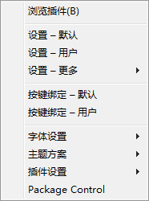   
里面就有了。

1、在编辑器里Ctrl + Shift +P，启动Sublime Text3的命令行   
2、输入install Package打开插件安装命令

然后打开Package Control，选择install package：   
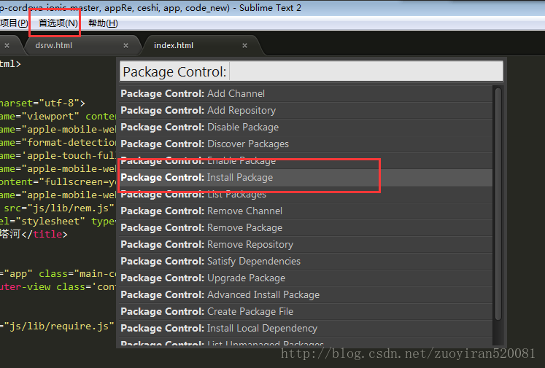

弹出：   
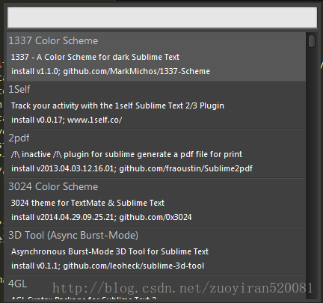   
在输入框中输入sublime server就行了，点击，安装完成。

2.使用sublime server插件。   
点击tool>sublimeserver>start sublimeserver，如图所示：   
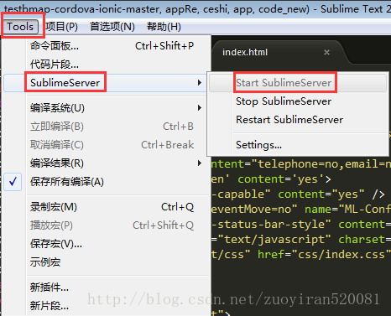

然后到html页面，右键选择view in sublimeserve，如图：   
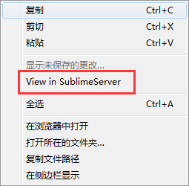   
注：（在setting里面可以修改服务器的端口号，我设成了8090）

安装完成后，点击工具选项 在tool >sublineServer>setting然后点击Settings，查看SublimeServer的基本配置，这里可以修改服务器端口，文件扩展名等。

{

"attempts": 5,

"autorun": false,

"defaultExtension": ".html",

"interval": 500,

"mimetypes":

{

"": "application/octet-stream",

".c": "text/plain",

".h": "text/plain",

".py": "text/plain"

},

"port": 8090 //默认是8080，可修改}

即可在页面上打开如图所示地址：   
IMG_263